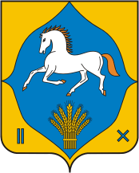

ВЕСТИ Илишевскогорайона
В КАЖДЫЙ ДОМ
Июнь 2019 Информационный листок МБОУ СОШ с.Ябалаково №3

Лагерь дневного пребывания «Солнышко»

Лето – время чудес и открытий,
Время солнца, улыбок, проказ.
Школьный лагерь – одно из событий –
Приготовило лето для нас!
Лагерь - это новый образ жизни детей, новый режим с его особым романтическим стилем и тоном. Это время игр, развлечений, свободы в выборе занятий, снятия накопившегося за год напряжения, восполнения израсходованных сил, восстановления здоровья, период свободного общения детей в коллективе.
В нашей школе работает летний оздоровительный лагерь с дневным пребыванием «Солнышко». Основной задачей летнего оздоровительного лагеря является, прежде всего, сохранение и укрепление здоровья подрастающего поколения, воспитание морально-волевых качеств и чувства коллективизма, формирование позитивного отношения к жизни.
Для того чтобы дети чувствовали себя уютно, чтобы им было интересно, были организованы разные мероприятия: занятия по ПДД и пожарной безопасности, посещение бассейна и кинотеатра имени Мусы Гареева с.Верхнеяркеево, прохождение полосы препятствий, день туризма, спортивные игры между отрядами, поиск клада.

.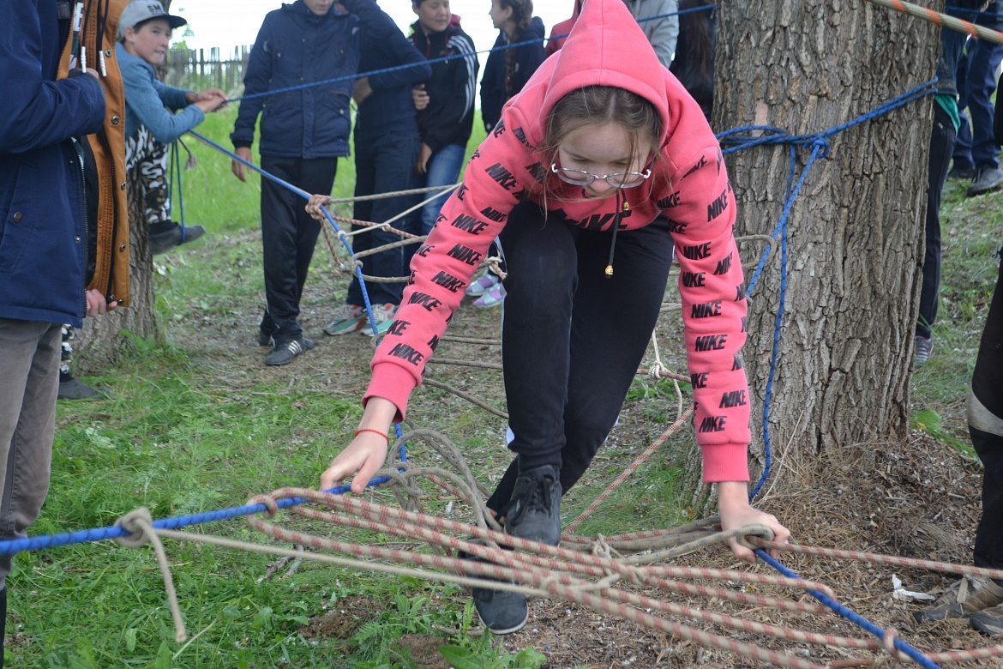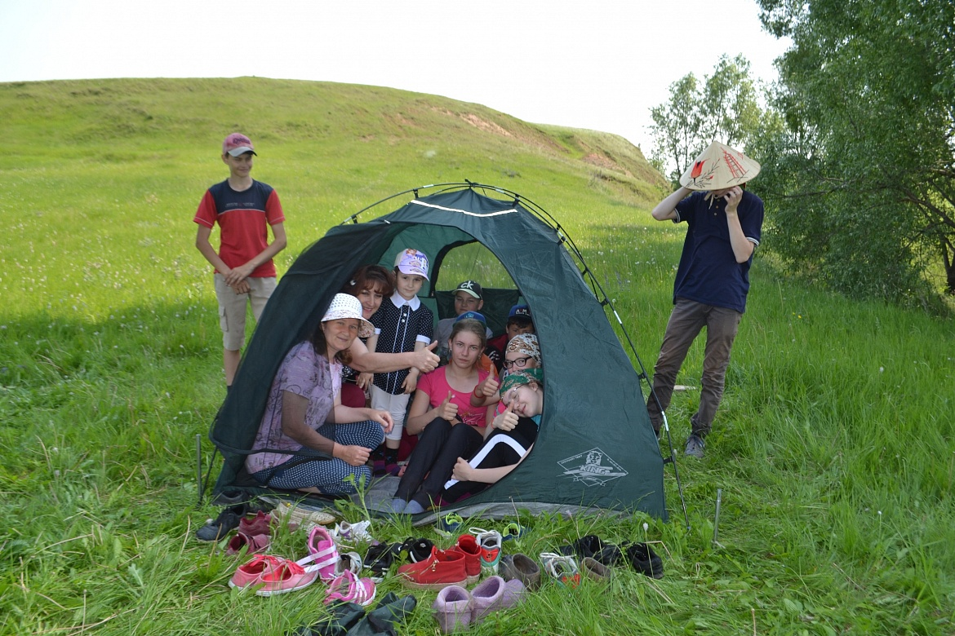

Сабантуй-2019
1 июня в Илишевском районе Республики Башкортостан прошёл ежегодный народный праздник Сабантуй!
Депутат Государственного Собрания - Курултай Республики Башкортостан Олег Калинин поздравил тружеников и жителей района с окончанием полевых работ, вручил благодарственные письма и подарки за высокий профессионализм и большой вклад в развитие сельскохозяйственного производства, местного самоуправления и активное участие в общественной жизни района.
Отличники учебы, победители регионального этапа всероссийских олимпиад и их руководители приняли участие на параде Сабантуя. Педагогические коллективы шли в колонне "Театралика-2019". 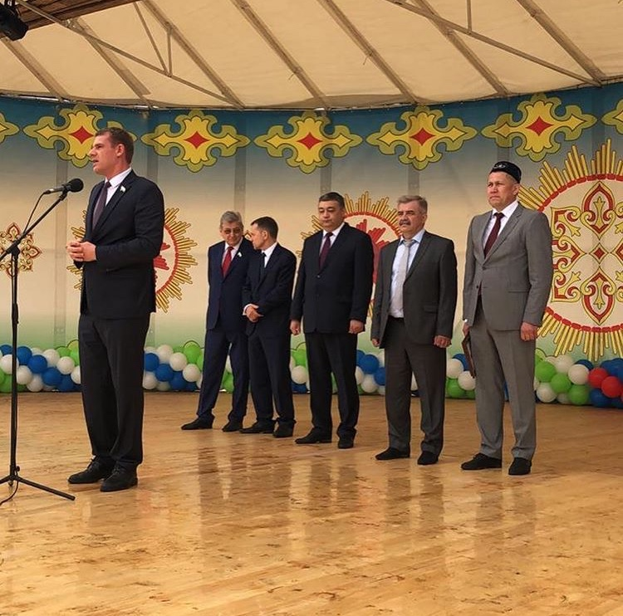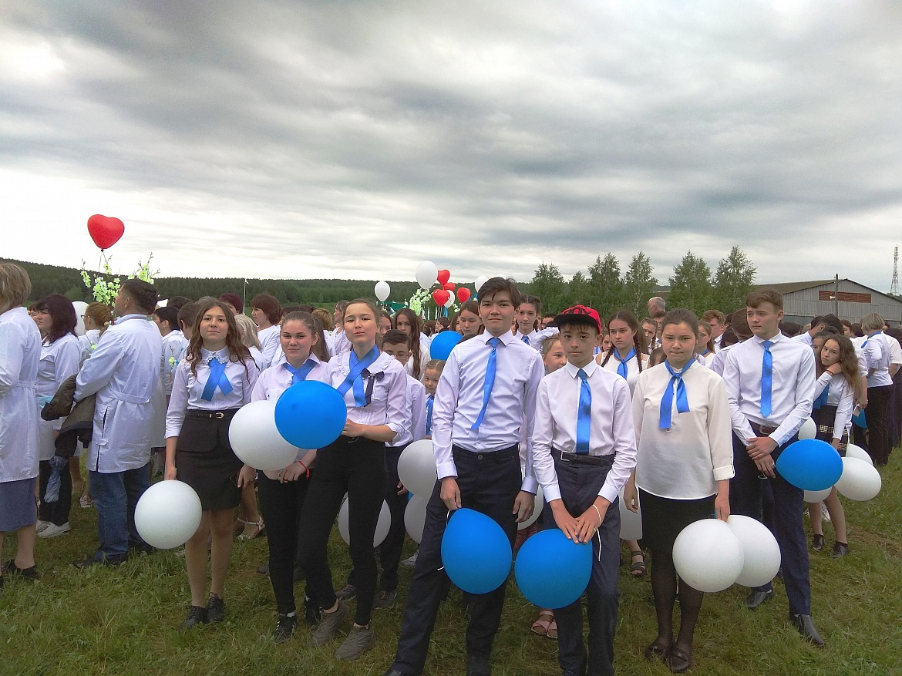
2 июня Сабантуй прошел во многих селах Илишевского района. Такой праздник прошел и в нашем сельском поселении. Начался сабантуй с чествования передовиков сельского хозяйства СПК «Илеш». На празднике было всё — задорные песни и весёлые танцы, топот копыт, состязания в силе и ловкости, гостеприимство и радушие. В этом году программа была подчинена новому тренду — здоровому образу жизни.
. 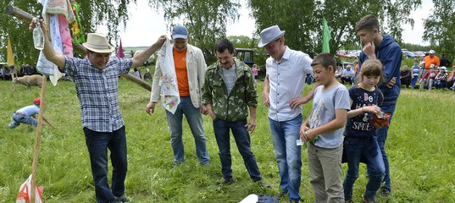

Сертификаты дошкольного образования.
Как сообщил и.о. министра образования РБ Айбулат Хажин, до конца недели информационная система «Единая республиканская очередь в дошкольные образовательные учреждения» предоставит родителям возможность дистанционно, без личного посещения муниципальных отделов образования узнавать номер детского сада, в который зачислен их ребенок. Другой вопрос – обеспеченность местами в яслях детей до трёх лет – будет решён до 2021 года путём ввода новых мест. На сегодняшний день наиболее остро обстоят дела в 16 муниципалитетах.
С 1 сентября 2019 года в республике вводятся сертификаты дошкольного образования. Пилотным городом, где родителям детей в возрасте до трёх лет, которые не получили место в детских садах, будет предоставлена возможность устроить своих детей в частные детские сады, станет Стерлитамак.
Врио Главы Башкортостана поручил на следующем оперативном совещании доложить о темпах строительства детских садов в республике.
Руководитель региона дал поручение провести встречу с родителями детей с ограниченными возможностями здоровья, чтобы рассказать о принимаемых мерах по организации их реабилитации, а также совещание по вопросам деятельности негосударственных образовательных учреждений и развитии системы сертификатов для нуждающихся очередников.
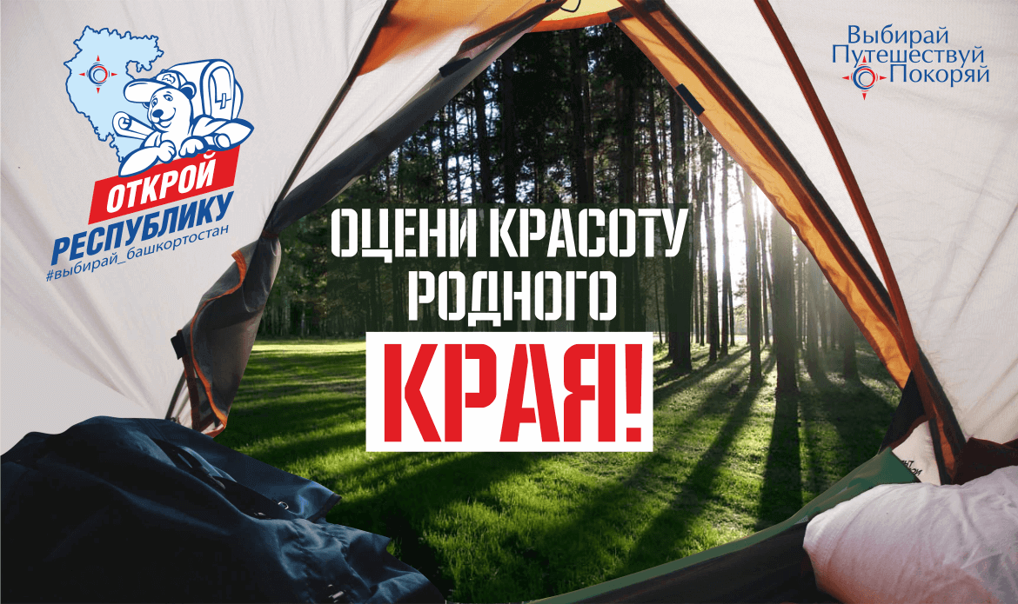
Новости района.

В деревне Зяйлево Илишевского района Башкирии открылся модульный фельдшерско-акушерский пункт. Ранее ФАП располагался в аварийном здании, сообщает пресс-служба регионального Минздрава.
В этот же день в Илишевском районе в другие здания переехали еще два фельдшерско-акушерских пункта в селах Исаметово и Старотатышево. Ранее фельдшеры работали в приспособленных помещениях. Благодаря инициативе администрации района выделили новые помещения на социальных объектах культуры и образования сельских поселений, сделали капитальный ремонт.

«Сердце Евразии»
Международный фестиваль искусств «Сердце Евразии» вновь собрал тысячи зрителей под открытым небом. И даже дождь не помешал публике дождаться выступления своих кумиров. Третий вечер был посвящен вековому юбилею нашей республики. В любви к родной земле признавались звезды российской сцены – уроженцы Башкортостана. Продолжит наш корреспондент Маргарита Гафарова.
Энергетика амфитеатра, наполненного многотысячной публикой, кажется, ощущалась кожей. Ни ветер, ни дождь, хлынувший после заката, не испортили настроения. Наоборот, только подстегивали двигаться в такт битам, в унисон биению «Сердца Евразии».
На сцене сменяли друг друга исполнители классического и популярного репертуара, этно- и рок- группы «Курайсы», «Zainetdin», «Буреляр», «Zaman», Сергей Приказчиков и его группа «Пицца», Алсу, Элвин Грэй.
А в завершение вечера небо украсили огнями фейерверка. Более 10 тысяч залпов, а брызги фейерверка достигли 150 метров.

